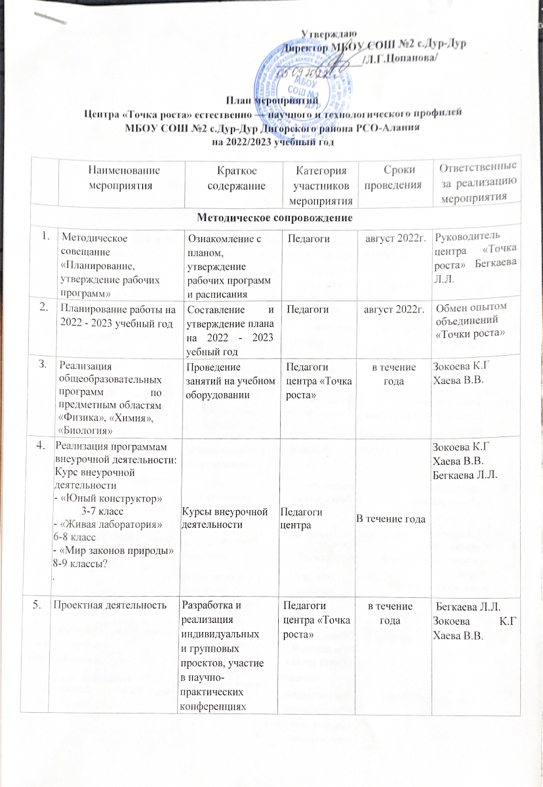

6 | Совещание при  зам. директоре по УР  «Возможности применения  или использования  оборудования центра в  проектной деятельности | Формы использования  оборудования центра в  проектной деятельности | Педагоги центра «Точка роста | ноябрь | Руководитель центра «Точка роста» Бегкаева Л.Л.
7 | Участие в конкурсах и конференциях различного уровня | Организация сотрудничества совместной, проектной и исследовательской деятельности школьников | Педагоги предметники | в течение года | Зокоева К.Г Хаева В.В.
8. | Круглый стол «Анализ работы за 2021 - 2022 учебный год.  Планирование работы на 2022 - 2023 учебный год» | Подведение итогов работы за год. Составление и утверждение плана на новый учебный год | Педагоги | Май 2022 | Руководитель центра «Точка роста» Бегкаева Л.Л.
9. | Отчет - презентация о работе | Подведение итогов работы за год | Руководитель, педагоги | Июнь 2022 | Бегкаева Л.Л.  Зокоева К.Г Хаева В.В.
Внеурочные мероприятия
1. | Торжественное открытие Центра «Точка роста» | Праздничная линейка. Мастер-класс | Гости, учащиеся 7 - 11 классов | сентябрь  2021г. | Руководитель УО Дигорского района  Корнаев В.Б.  Директор ОУ Цопанова Л.Г.
2. | Экскурсии  «Точка роста» | Знакомство  «Точка роста» | Гости, учащиеся 3 - 11 классов | сентябрь  2021г. | Руководитель центра «Точка роста»  Бегкаева Л.Л.
3 | Организация и проведение конкурсов:  Турнир естествоиспытателей (физика, химия, технология, биология,) | Проведение мероприятий | Учащиеся | Январь 2022 | Зокоева К.Г Хаева В.В.
4 | Круглый стол «Формула успеха» | Обмен опытом объединений  «Точки роста» | 7 - 9 классы | январь 2022г. | Руководитель центра «Точка роста» Бегкаева Л.Л. | 7 - 9 классы |  | январь 2022г.
5 | День науки в «Точке роста» | Демонстрация обучающимся навыков работы с современным оборудованием | 7 - 9 классы | март 2022г. | Зокоева К.Г Хаева В.В.
6 | Конференция «Космос сегодня» | Всероссийский урок | 9-10 классы | Апрель 2022 | Хаева В.В.
7. | «Всероссийский урок  Генетики» | Всероссийский урок | 9-10 классы | Апрель2022 | Зокоева К.Г.
8 | Всероссийский урок Победы «Вклад химиков, физиков и биологов в дело Победы в ВОВ» | Всероссийский урок | 8-10 классы | Май -2022 | Зокоева К.Г Хаева В.В.
Учебно-воспитательные мероприятия
1 | Неделя химии и биологии | Проведение мероприятий в  рамках недели | 5-10 классы | Апрель 2022 | Зокоева К.Г
2 | Неделя физики | Проведение мероприятий в  рамках недели | 7-10 классы | Февраль 2021 | Хаева В.В.
3 | Семинар – практикум «Использование цифрового микроскопа на окнах биологии» | Применение цифрового микроскопа | Педагоги, учащиеся | Март 2021 | Зокоева К.Г
4 | Мастер — класс  «Организация проектной и исследовательской деятельности учащихся с использованием  цифровой лаборатории» | Применение цифровой лаборатории | Педагоги, учащиеся | Январь 2021 | Зокоева К.Г Хаева В.В.
5 | Мастер — класс «Применение  современного лабораторного оборудования в проектной деятельности школьника» | Применение лабораторного оборудования | Педагоги, учащиеся | Февраль 2022 | Зокоева К.Г Хаева В.В.
6 | День лаборатории. Открытый практикум по химии и физике | Проведение практикума | Педагоги, учащиеся | Март 2022 | Зокоева К.Г Хаева В.В.
7 | Экологический ринг | Организация и проведение мероприятия среди 8 – 9 классов | Педагоги, учащиеся | Май 2022 | Зокоева К.Г
8 | Акция «Час кода» | Проведение открытых уроков в рамках международной акции «Всемирный час кода» | учащиеся | Декабрь 2021 | Хаева В.В.
Социокультурные мероприятия
1 | Участие в системе открытых онлайн «Проектория» | Профессиональное самоопределение | Педагоги, учащиеся | По графику | Хаева В.В.
2 | Социальное проектирование с учащимися | Вовлечение учащихся в совместные проекты | Педагоги, учащиеся | Апрель 2022 | Зокоева К.Г Хаева В.В.
3 | Занимательные уроки химии, биологии и физики с участием детей | Составление и проведение уроков для начальных классов | Педагоги, учащиеся | Май 2022 | Руководитель центра «Точка роста» Бегкаева Л.Л.  Зокоева К.Г Хаева В.В.
4 | Информационное сопровождение учебно-воспитательной деятельности Центра,  системы внеурочных мероприятий с участием детей, педагогов, родительской общественности, в том числе на сайте образовательной организации, социальных сетях и иных информационных ресурсах. | Предоставление результатов деятельности центра «Точка роста» | Учащиеся, родители | В течение года | Педагоги центра

